Автоматизация продажи железнодорожных билетов

**Курсовая работа**

Содержание

Введение 3

Глава 1 .Технико-экономическая характеристика предметной области и предприятия. 5

1.1. Характеристика предприятия и его деятельности 5

1.2 Технико-экономические показатели объекта управления 5

1.3. Выбор комплекса задач автоматизации и характеристика существующих бизнес-процессов. 8

Глава 2. Информационное обеспечение задачи 18

2.1. Информационная модель и ее описание 18

2.2. Характеристика нормативно-справочной, входной и результатной информации. 18

Заключение 28

Список литературы 29

# **Введение**

В имеющихся на данный момент условиях общественного развития в информационную эпоху стало возможным создание электронной экономики, для которой характерны немного другие правила развития по сравнению с классической экономикой. Развитие этого вида экономики напрямую зависит от развития всемирной сети Internet которая составляет инфраструктуру этого вида экономики. Проявлением электронной экономики является электронный бизнес. Электронный бизнес - это то что выходит, когда вы объединяете ресурсы традиционных информационных систем с широтой распространения и соединяете ключевые системы бизнеса через сети Internet непосредственно с ключевыми целевыми аудиториями - потребителями рабочими и поставщиками. В свою очередь электронная коммерция является одной из разновидностей электронного бизнеса основной сутью которой является возможность торговли через сеть.

Компьютерные системы прошли большой исторический путь становления и развития. Рынок компьютерных систем начал формироваться с конца 80-х годов. Сегодня существует большое число разнообразных программных средств автоматизации: от средств автоматизации локальной задачи до полнофункциональных компьютерных систем в составе информационных средств предприятия. Существует зависимость между масштабом предприятия и типом применяемых в компьютерных системах информационных технологий. Эта зависимость обусловлена как ᡪпотребностями в информационных технологиях для реализации функций компьютерных так и возможным уровнем затрат на ее ᡪсоздание и сопровождение. Для крупных предприятий компьютерные системы являются неотъемлемой частью информационных средств предприятия поэтому информационные технологии компьютерных систем диктуются информационными средствами предприятия.

В данной курсовой работе необходимо выполнить следующие задачи:

* автоматизировать продажи железнодорожных билетов
* сделать описание экономической сущности задачи управления модулем оформления заказов клиентов
* выполнить декомпозицию бизнес-процесса
* представить работающую базу данных, а также охарактеризовать имеющуюся базу данных

Объектом исследования в данной курсовой выступает процесс управления продажей железнодорожных билетов. Следовательно, целью работы является разработка элементов автоматизированной информационной системы управления сбытом билетов в результате внедрения которой повышается скорость бизнес-процессов торговой организации.

Основными задачами работы являются:

* практическое овладение современными методологиями проектирования;
* применение современных средств проектирования;
* приобретение навыков разработки и оформления проектной документации в соответствии с требованиями государственных стандартов;

# **Глава 1 .Технико-экономическая характеристика предметной области и предприятия.**

* 1. **Характеристика предприятия и его деятельности**

Компания «Интер» недавно созданная, которая производит продажу железнодорожных билетов в Санкт-Петербурге. Компания имеет свой офис на вокзале откуда отправляются все поезда. Также клиентам доступна функция бронирования билета через интернет-сайт и оплата билетов непосредственно через интернет-сайт. Среди партнеров компании «Интер» – крупнейшая компания «Милан» по поставке оборудования. Компания «Интер» предлагает своему партнеру модуль интернет-партнерства:

* Доступ к партнерской программе
* Доступ к статистике по продажам
* Информацию обо всех железнодорожных поездах
* Также есть возможность реализовать внешний вид оформления заказа билетов

В компании «Интер» больше 1000 билетов на поезда, которые предлагает компания своим клиентам. Ежедневно сайт компании посещают более 10 тысяч человек. Ближайшие планы компании привлечение аудитории.

Главная задача/миссия: главная миссия компании, привлечь как можно больше новых потребителей, а также главная задача продажа железнодорожных билетов, а также главной задачей является распространение компании по всему миру.

## **1.2 Технико-экономические показатели объекта управления**

В таблице 1.1. представлены экономические показатели за 2019 год, компании «Интер».

**Таблица 1.1.** Организационная структура управления предприятием

|  |  |  |
| --- | --- | --- |
| **№** | **Наименование характеристики (показателя)** | **Значение показателей за 2019 г.** |
| **1** | Клиентская база компании | Более 100 тыс. клиентов |
| **2** | Продажа билетов | Более 70 тыс. билетов |
| **3** | Кол-во билетов на поезда | Более 1000 билетов |
| **4** | Доход от продажи ж/д билетов | 500 000 р |
| **5** | Посещаемость сайта | Более 10 тыс. чел. |
| **6** | Бронирование билетов через сайт | Более 20 тыс. билетов за 2019 г. |

На рисунке 1.1. представлена организационная структура компании «Интер».

https://www.evkova.org/evkovaupload/job/204167/2.png

**Рисунок 1.1. – Организационная структура компании**

**Описание организационной структуры:**

**Главный администратор:** выполняет следующие должностные обязанности: обеспечивает работу по эффективному и культурному обслуживанию посетителей, созданию для них комфортных условий, консультирует посетителей по вопросам наличия имеющихся услуг, ведет запись на прием, информирует специалистов об имеющейся записи, ведет клиентскую базу, принимает меры к предотвращению и ликвидации конфликтных ситуаций, рассматривает претензии, связанные с неудовлетворительным обслуживанием посетителей, контролирует соблюдение работниками организации трудовой и производственной дисциплины, правил и норм охраны труда, техники безопасности, требований производственной санитарии и гигиены, выполняет отдельные служебные поручения своего непосредственного руководителя.

**Менеджер по операциям:** выполняет цели для организации, несет особую ответственность за управление ресурсами, также следит и стимулирует персонал к выполнению задач.

**Главные кассы:** непосредственно осуществляют продажу железнодорожных билетов.

**Бухгалтерия:** отвечает за ведение бухгалтерского учета, несет ответственность за соблюдение финансовой и договорной дисциплины, проводит анализ финансово-хозяйственной деятельности.

**IT** – менеджер выполняет следующие задачи: управление персоналом, расчет бюджета информационной среды, разработка и обеспечение качественных ИТ-услуг, планирование эффективной реализации IT-проектов.

**Служба поддержки**выполняет следующие функции: круглосуточный мониторинг, поддержка по вызову, резервное копирование данных, а также быстрый и компетентный ответ на любой вопрос.

## **1.3. Выбор комплекса задач автоматизации и характеристика существующих бизнес-процессов.**

Требования к системе

Система должна быть централизованной, т.е. все данные должны располагаться в центральном хранилище. Система должна быть простой и понятной пользователю, также внедрение должно дать положительный экономический эффект. Для обеспечения высокой надежности функционирования системы как системы в целом, так и её отдельных компонентов должно обеспечиваться выполнение требований по диагностированию ее состояния.

В автоматизацию продажи железнодорожных билетов компании «Интер» входят следующие функции:

* Автоматизацию продажи билетов
* Автоматизацию формирования отчетности по продаже билетов
* Автоматизацию хранения данных клиента

Функция автоматизации продажи билетов реализует:

* Продажу билетов, непосредственно через кассы
* Заказ и покупка билетов через интернет-сайт компании

Предлагаемая ИС использует различные способы оплаты:

* Оплата наличными, непосредственно в кассах компании
* Оплата безналичным способом

На рисунке 1.2. представлена контекстная диаграмма, на которой изображены: входные данные, управляющие процессы, исполнители, выходные данные. Входные данные: Клиенты, Билеты на продажу. Управляющие процессы: Законы РФ, Лицензия по продаже билетов. Исполнители: Кассир, Кассовый зал, Консультант по продаже билетов. Выходные данные: Проданные билеты, Возврат билета.

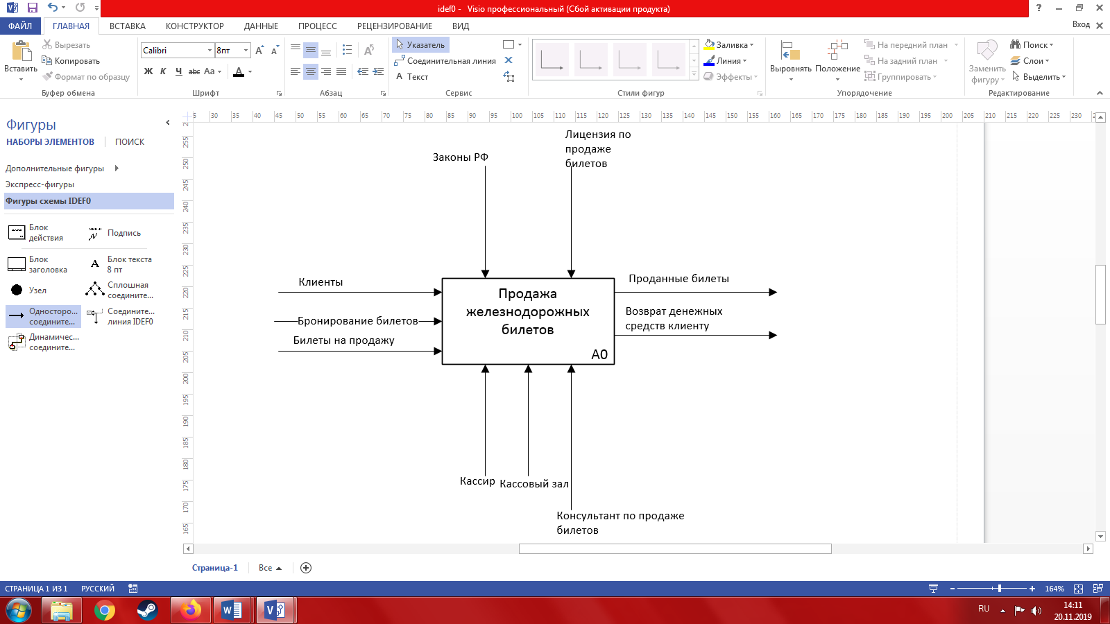

**Рисунок 1.2. – IDEF0**

Таким образом, контекстную диаграмму продажи билетов можно разделить на 3 части:

* Покупка билета
* Бронирование билета
* Возврат денежных средств клиенту

Следовательно, контекстная диаграмма разбивается на подсистемы и создается декомпозиция процесса продажи железнодорожных билетов.

На рисунке 1.3. представлена диаграмма бизнес-процесса.

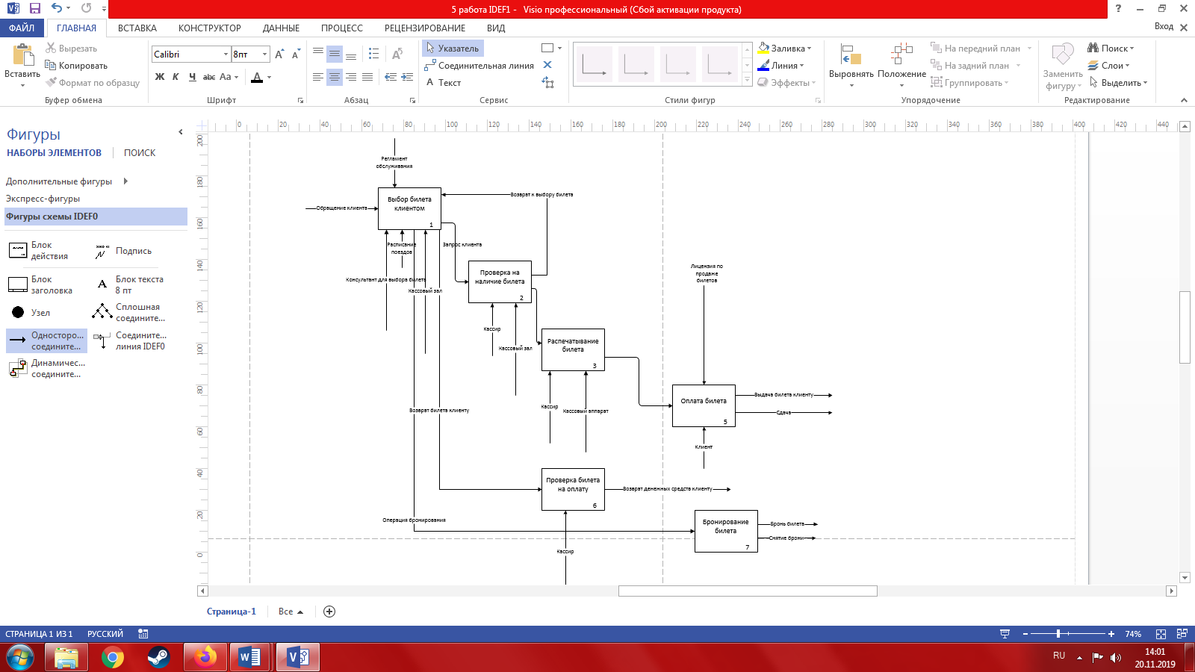

**Рисунок 1.3. – IDEF1**

Из данного бизнес-процесса, нужно выполнить 3 подпроцесса: Покупка билета, Бронирование билета, Возврат денежных средств. Каждый из процессов реализует свою собственную задачу, об основном объекте предметной области.

На рисунке 1.4. представлена декомпозиция подпроцесса «Покупка билета».

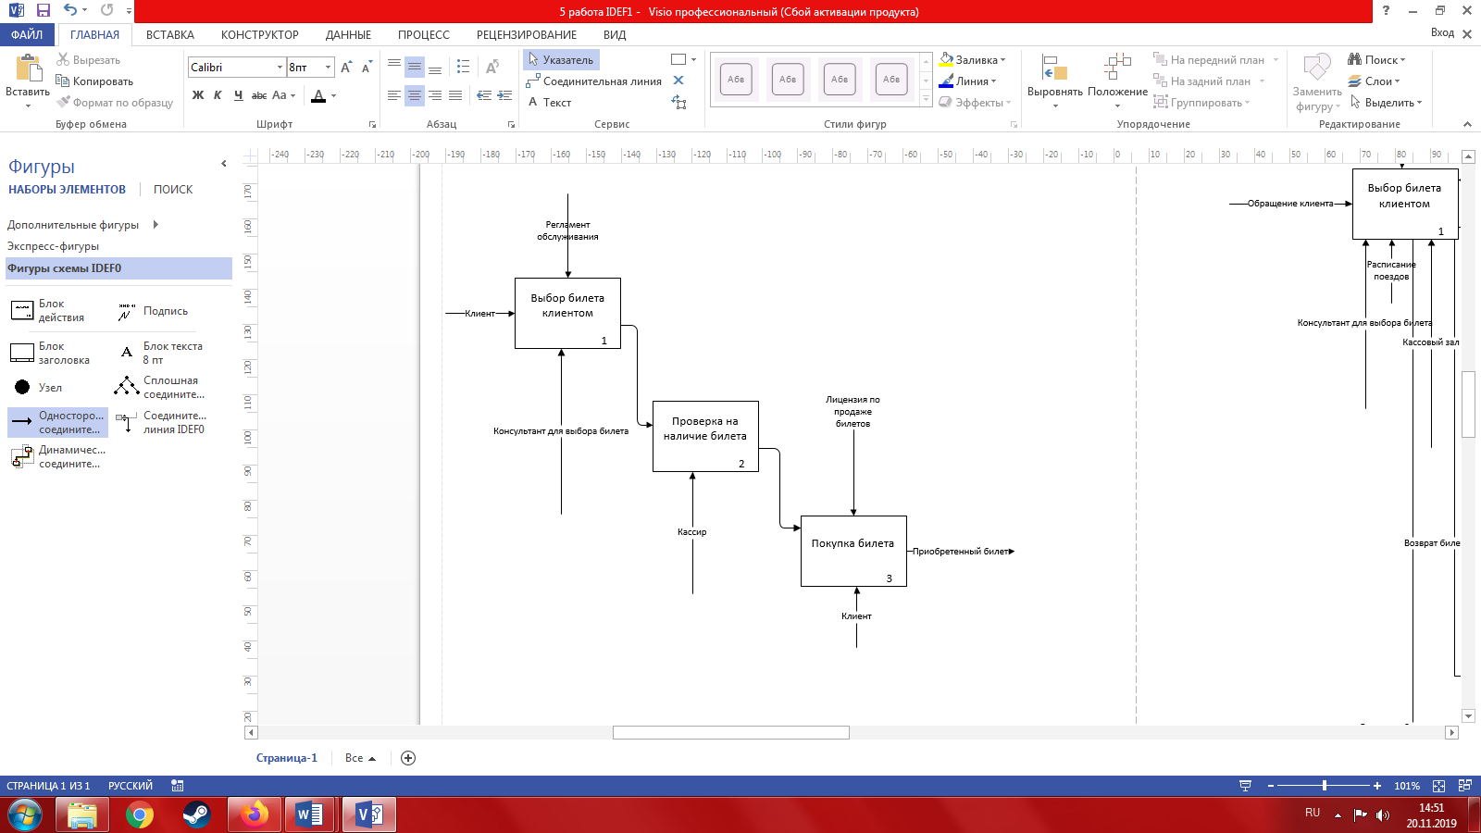

**Рисунок 1.4. – Декомпозиция подпроцесса «Покупка билета»**

На рисунке 1.5. представлена декомпозиция подпроцесса «Бронирование билета».

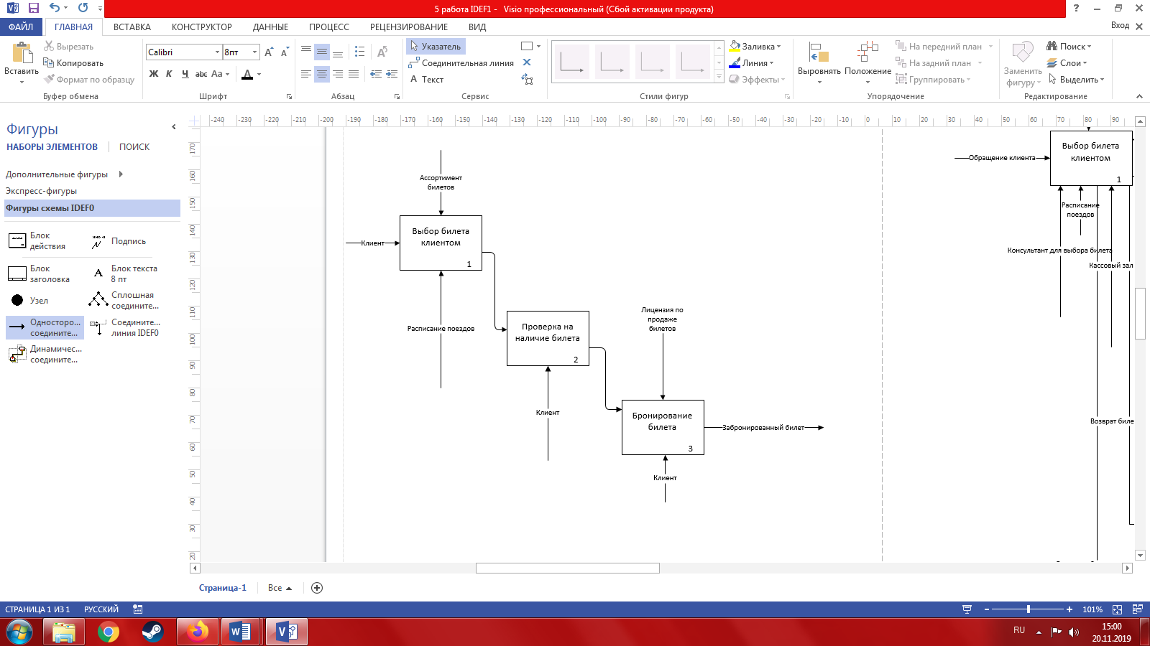

**Рисунок 1.5. – Декомпозиция подпроцесса «Бронирование билета»**

На рисунке 1.6. представлена декомпозиция подпроцесса «Возврат денежных средств клиенту».

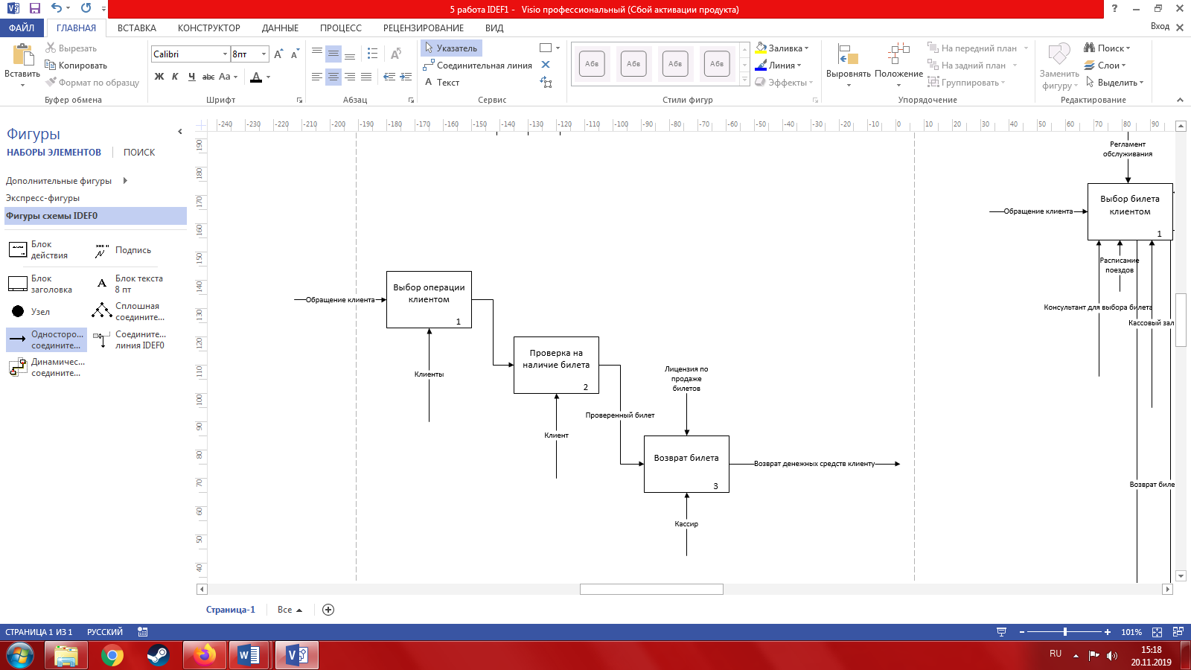

**Рисунок 1.6. – Декомпозиция подпроцесса «Возврат денежных средств клиенту»**

**Диаграмма деятельности и прецедентов**

На рисунке 1.7. представлена диаграмма деятельности, на которой изображено, как Клиент выбирает и приобретает билет. Если же билет выбран, Кассир проверяет наличие билета, если билета нету в наличии, Клиент снова выбирает билет или может обратится к Администратору, который проконсультирует Клиента, для выбора и покупки билета, но и Администратор может не помочь в выборе билета и Клиенту придется снова выбирать билет. Когда все-таки, билет есть в наличии, Кассир осуществляет продажу билета Клиенту.

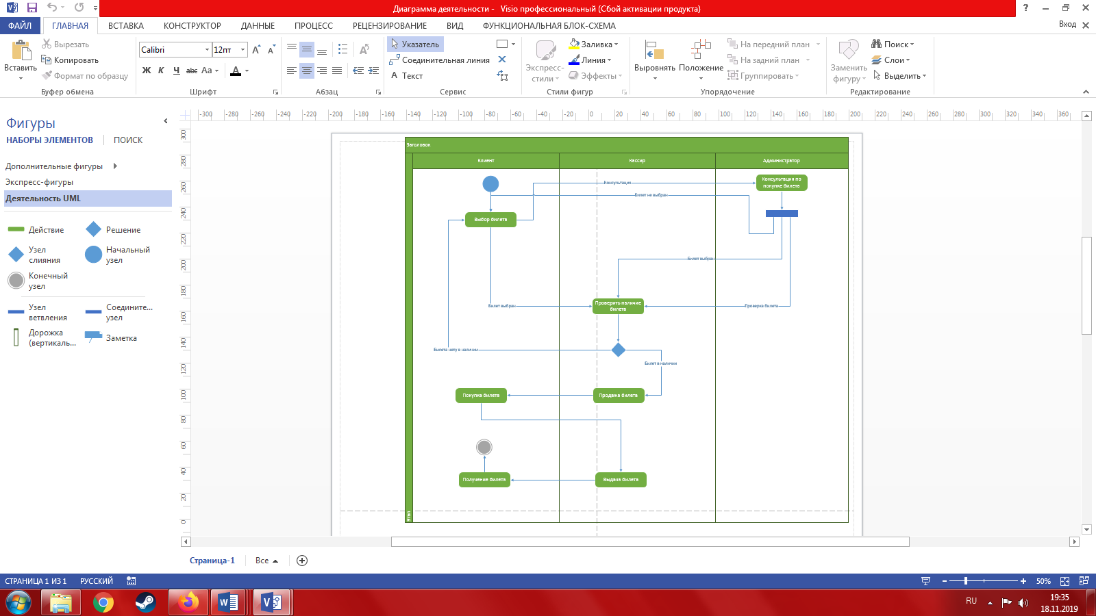

**Рисунок 1.7. – Диаграмма деятельности компании «Интер»**

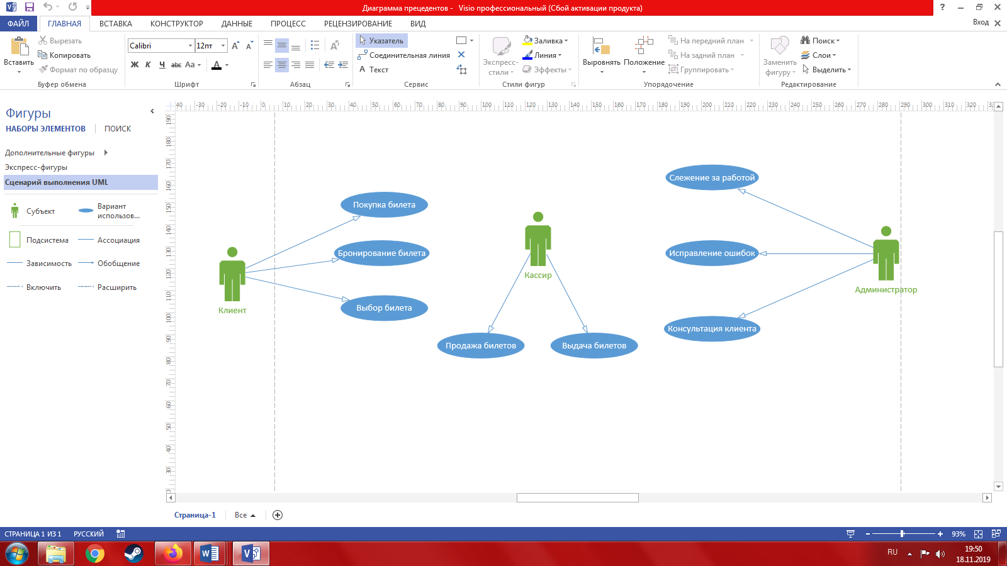

**Рисунок 1.8. – Диаграмма прецедентов компании «Интер»**

На рисунке 1.8. представлена диаграмма прецедентов, а в таблицах 1.2. и 1.3. представлено краткое описание, то что делают актеры.

**Таблица 1.2.**

|  |  |
| --- | --- |
| **Актер** | **Краткое описание** |
| **Клиент** | Человек, желающий купить билет |
| **Кассир** | Сотрудник, осуществляющий продажу билетов, клиентам |
| **Администратор** | Сотрудник, который следит за работой, консультирует клиентов |

**Таблица 1.3.**

|  |  |
| --- | --- |
| **Прецедент** | **Краткое описание** |
| **Покупка билета** | Ведется клиентом. Покупка клиентом билета |
| **Бронирование билета** | Ведется клиентом. Бронирование билета клиентом |
| **Выбор билета** | Ведется клиентом. Осуществление выбора билета клиентом |
| **Слежение за работой** | Ведется администратором. Следит за работой персонала |
| **Исправление ошибок** | Ведется администратором. Исправляет ошибки персонала |
| **Консультация клиента** | Ведется администратором. Консультирование клиентов |
| **Продажа билетов** | Ведется кассиром. Продажа билетов клиентам |
| **Выдача билетов** | Ведется кассиром. Выдача билетов клиентам |

Техническое и программное обеспечение компании «Интер»

**Структура и состав комплекса технических средств и конфигурации сети**

На рисунке 1.9. представлена техническая архитектура компании «Интер», которая показывает сколько оборудования находится в каждом из отделов компании.

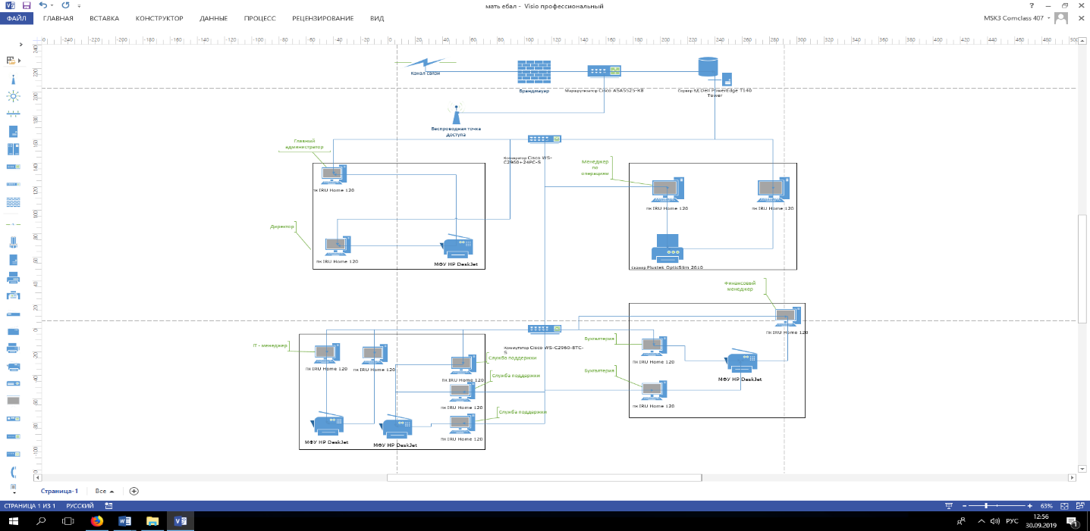

**Рисунок 1.9. – Техническая архитектура компании «Интер»**

**Аппаратное и программное обеспечение компании «Интер»**

В таблице 1.4. представлено аппаратное и программное обеспечение компании «Интер».

**Таблица 1.4.**

**аппаратное и программное обеспечение компании «Интер».**

|  |  |  |  |
| --- | --- | --- | --- |
| №п/п | Оборудование | Характеристики | Установленное ПО |
| 1 | ПК IRU Home 120 (12шт.) | AMD E2 3000, DDR3 4Гб, 120Гб(SSD), AMD Radeon HD 8280 | Windows 10  Microsoft Word  Excel  1С:Предприятие 8 |
| 2 | МФУ HP DeskJet  (4 шт.) | Ink Advantage 3835, A4, цветной, струйный | - |
| 3 | Сканер Plustek OpticSlim 2610 | Максимальный формат бумаги – А4  Разрешение сканера - 1200x1200 dpi  Формат файла сканирования - PDF | - |
| 4 | Маршрутизатор Cisco ASA5525-K8 | Кол-во портов: 8  8 х Ethernet 1000Base-T - RJ-45  1 х Ethernet 1000Base-T - RJ-45  1 х Console - RJ-45  2 х Speed ​​USB - 4 PIN USB Type | - |
| 5 | Коммутатор Cisco WS-C2960+24PC-S | Поддержка стандартов - Auto MDI/MDIX, Power Over Ethernet, Jumbo Frame, IEEE 802.1p (Priority tags), IEEE 802.1q (VLAN), IEEE 802.1d (Spanning Tree), IEEE 802.1s (Multiple Spanning Tree)  Количество портов коммутатора - 24 x Ethernet 10/100 Мбит/сек  Максимальная скорость uplink/SFP-портов - 10/100/1000 Мбит/сек | - |
| 6 | Коммутатор Cisco WS-C2960-8TC-S | Количество портов – 8  Стандарты сети - IEEE 802.3, IEEE 802.3u, IEEE 802.3z, IEEE 802.1D, IEEE 802.1Q, IEEE 802.3ab, IEEE 802.1p, 5IEEE 802.3x, IEEE 802.3ad (LACP), IEEE 802.1w, IEEE 802.1x, IEEE 802.1s, IEEE 802.3ah | - |
| 7 | Сервер БД Dell PowerEdge T140 Tower | Intel Xeon E-2124 (3,3 Ghz, cache 8 Mb, 4 cores, 71W) / PERC S140 SATA RAID(0,1,5,10) / no DVD / BMC / Broadcom 5720 2x1Gb Integrated card / Power Supply, 365W / no OS / 3Y NBD | Windows 10  MS SQL Server |

# **Глава 2. Информационное обеспечение задачи**

## **2.1. Информационная модель и ее описание**

На рисунке 2.1. представлена диаграмма EDR-сущность-связь.

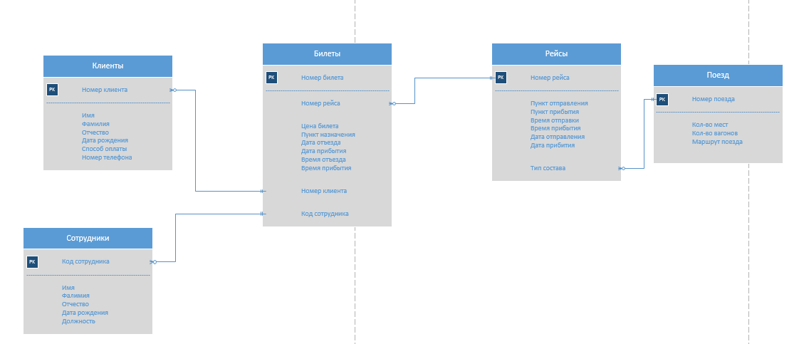

**Рисунок 2.1. – Диаграмма ERD-сущность-связь**

## **2.2. Характеристика нормативно-справочной, входной и результатной информации.**

В таблицах 2.1. - 2.5. представлена характеристика сущностей.

**Таблица 2.1. Сущность «Клиенты»**

|  |  |  |  |  |
| --- | --- | --- | --- | --- |
| **Наименование поля** | **Идентификатор поля** | **Тип поля** | **Длина поля** | **Прочее** |
| **Номер клиента** | Ключ | Счетчик |  | Ключевое поле |
| **Имя** |  | Короткий текст | 20 |  |
| **Фамилия** |  | Короткий текст | 20 |  |
| **Отчество** |  | Короткий текст | 20 |  |
| **Дата рождения** |  | Дата/Время | 8 |  |
| **Способ оплаты** |  | Короткий текст | 20 |  |
| **Номер телефона** |  | Числовой | 11 |  |

**Таблица 2.2. Сущность «Билеты»**

|  |  |  |  |  |
| --- | --- | --- | --- | --- |
| **Наименование поля** | **Идентификатор поля** | **Тип поля** | **Длина поля** | **Прочее** |
| **Номер билета** |  | Числовой | 10 |  |
| **Номер рейса** | Ключ | Счетчик |  | Ключевое поле |
| **Цена билета** |  | Числовой | 5 |  |
| **Пункт назначения** |  | Короткий текст | 20 |  |
| **Дата отъезда** |  | Дата/Время | 8 |  |
| **Дата прибытия** |  | Дата/Время | 8 |  |
| **Время отъезда** |  | Дата/Время | 4 |  |
| **Время прибытия** |  | Дата/Время | 4 |  |
| **Номер клиента** |  | Числовой | 15 |  |
| **Код сотрудника** |  | Числовой | 15 |  |

**Таблица 2.3. Сущность «Рейсы»**

|  |  |  |  |  |
| --- | --- | --- | --- | --- |
| **Наименование поля** | **Идентификатор поля** | **Тип поля** | **Длина поля** | **Прочее** |
| **Номер рейса** |  | Числовой | 10 |  |
| **Пункт отправления** |  | Короткий текст | 20 |  |
| **Пункт прибытия** |  | Короткий текст | 20 |  |
| **Дата отъезда** |  | Дата/Время | 8 |  |
| **Дата прибытия** |  | Дата/Время | 8 |  |
| **Время отъезда** |  | Дата/Время | 4 |  |
| **Время прибытия** |  | Дата/Время | 4 |  |
| **Номер поезда** | Ключ | Счетчик | 10 | Ключевое поле |

**Таблица 2.4. Сущность «Поезд»**

|  |  |  |  |  |
| --- | --- | --- | --- | --- |
| **Наименование поля** | **Идентификатор поля** | **Тип поля** | **Длина поля** | **Прочее** |
| **Номер поезда** |  | Числовой | 10 |  |
| **Кол-во мест** |  | Числовой | 5 |  |
| **Кол-во вагонов** |  | Числовой | 5 |  |
| **Маршрут поезда** | Ключ | Короткий текст | 35 | Ключевое поле |

**Таблица 2.5. Сущность «Сотрудники»**

|  |  |  |  |  |
| --- | --- | --- | --- | --- |
| **Наименование поля** | **Идентификатор поля** | **Тип поля** | **Длина поля** | **Прочее** |
| **Код сотрудника** | Ключ | Счетчик |  | Ключевое поле |
| **Имя** |  | Короткий текст | 20 |  |
| **Фамилия** |  | Короткий текст | 20 |  |
| **Отчество** |  | Короткий текст | 20 |  |
| **Дата рождения** |  | Дата/Время | 8 |  |
| **Должность** |  | Короткий текст | 15 |  |

**Характеристика базы данных**

Курсовая работа рассматривает создание базы данных «продажи железнодорожных билетов». С помощью, разрабатываемой БД, можно вести отчет регистрации билетов, а также использовать запросы и формы, с целью дальнейшего ознакомления с БД.

В данной курсовой работе была задействована СУБД Microsoft Access. Использование Microsoft Access позволяет добавлять новую информацию в базу данных, изменять информацию, которая уже находится в БД. Кроме того, СУБД Microsoft Access способен удалять информацию, обмениваться данными с другими людьми с помощью отчетов. При проектировании ИС была создана ER-Модель. В ней определены все основные сущности и связи, которые существуют между ними. Были выделены 5 сущностей: Клиенты, Билеты, Рейсы, Поезд, Сотрудники.

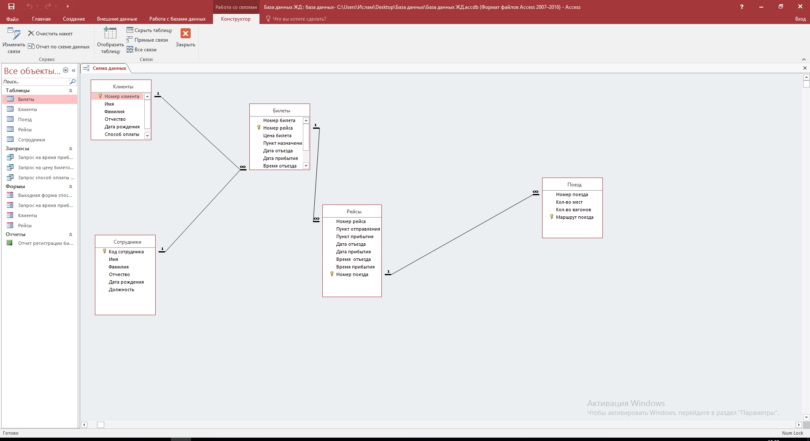

**Рисунок 2.2. – ER-модель**

**Контрольный пример реализации и описание**

На рисунке 3.1. представлена «Входная форма Клиенты». В данной входной форме, присутствуют кнопки. Одни из этих кнопок, а именно кнопки «Предыдущая запись» и «Следующая запись» (стрелки влево, вправо) просматривают все записи в форме. Также в данной форме, есть кнопки «Добавить запись» и «Сохранить запись» и кнопка «Закрыть форму», собственно эта кнопка выполняет выход из формы и закрывает ее.

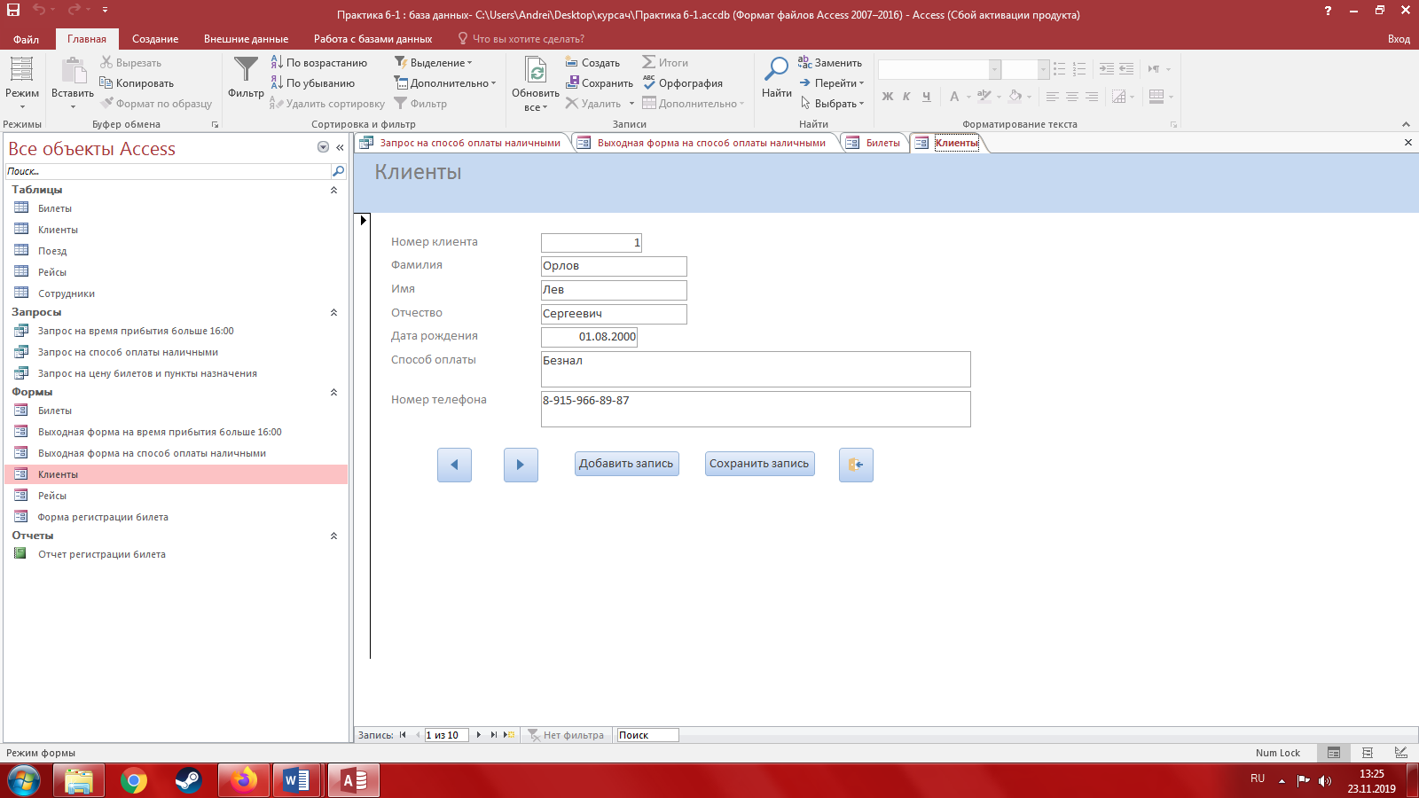

**Рисунок 3.1. – «Входная форма Клиенты»**

На рисунке 3.2. представлена «Входная форма Рейсы». В данной форме показаны все рейсы, которые также можно пролистать с помощью кнопок «Предыдущая запись» и «Следующая запись», также можно «Добавить запись», «Сохранить запись».

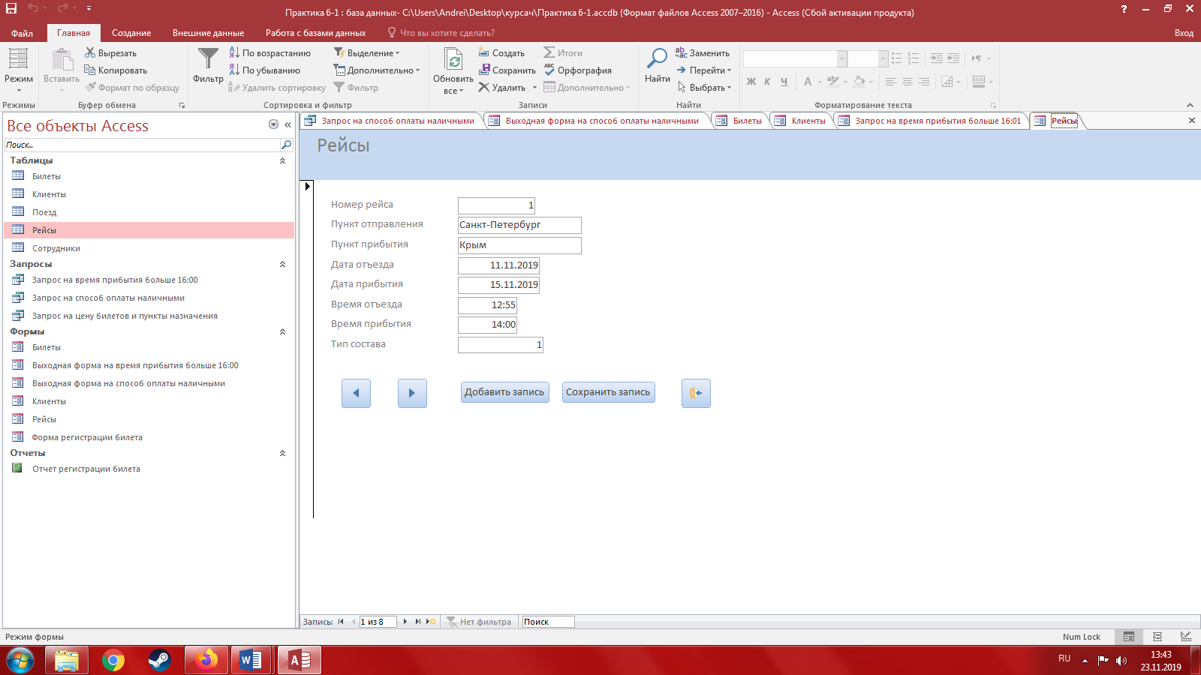

**Рисунок 3.2. – «Входная форма Рейсы»**

На рисунке 3.3. представлен «Запрос на цену билетов и пункты назначения», в котором можно увидеть в какой город и сколько будет стоить билет.

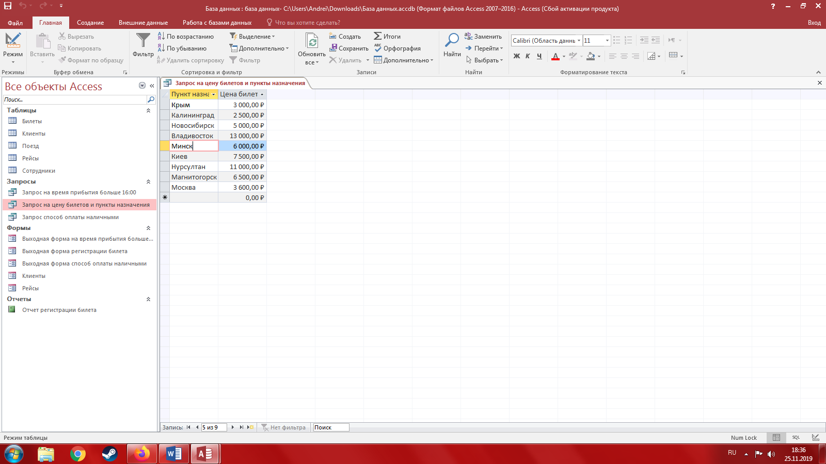

**Рисунок 3.3. – «Запрос на цену билетов и пункты назначения»**

На рисунке 3.4. представлена «Выходная форма на способ оплаты наличными». На форме показаны все клиенты, которые оплачивают билет наличными. В данной форме также присутствуют кнопки «Предыдущая запись» и «Следующая запись» и присутствует кнопка «Закрыть форму».

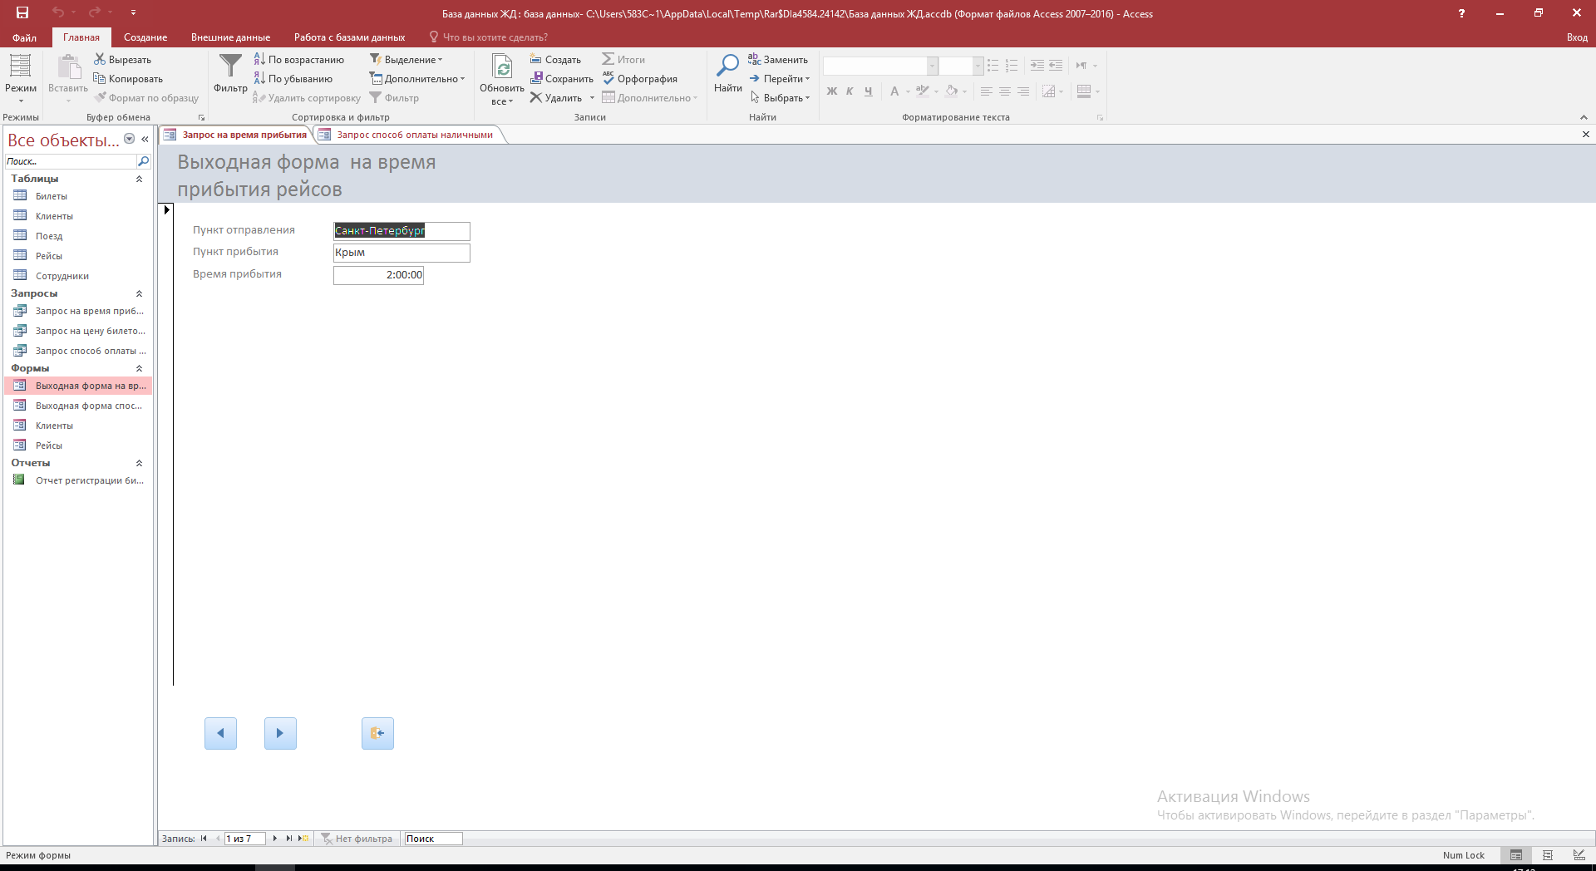

**Рисунок 3.4. – «Выходная форма на способ оплаты наличными»**

На рисунке 3.5. представлена «Выходная форма на время прибытия рейсов больше 16:00». В данной форме, показаны рейсы прибытие, которых будут больше 16:00. В указанной форме также есть кнопки «Предыдущая запись» и «Следующая запись» и присутствует кнопка «Закрыть форму».

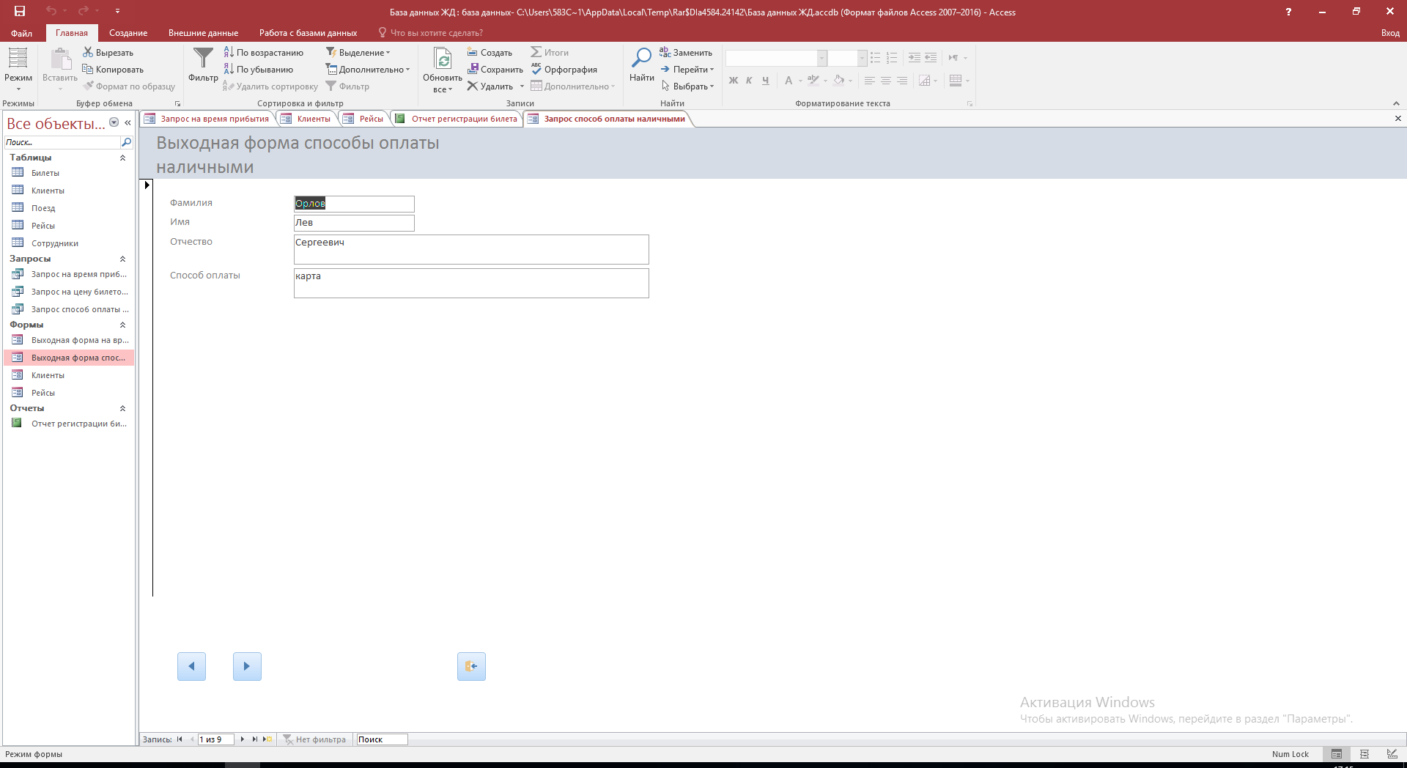

**Рисунок 3.5. – «Выходная форма на время прибытия рейсов»**

На рисунке 3.6. представлена «Выходная форма регистрации билета». На данной форме изображен ФИО клиентов, которые приобрели билеты, а также изображено каким способом клиент оплатил билет. Изображен «Пункт отправления и Пункт прибытия» и собственно «Цена билета». На форме присутствуют кнопки «Предыдущая запись» и «Следующая запись» и присутствует кнопка «Закрыть форму». Также в данной форме, есть кнопки «Добавить запись» и «Сохранить запись».

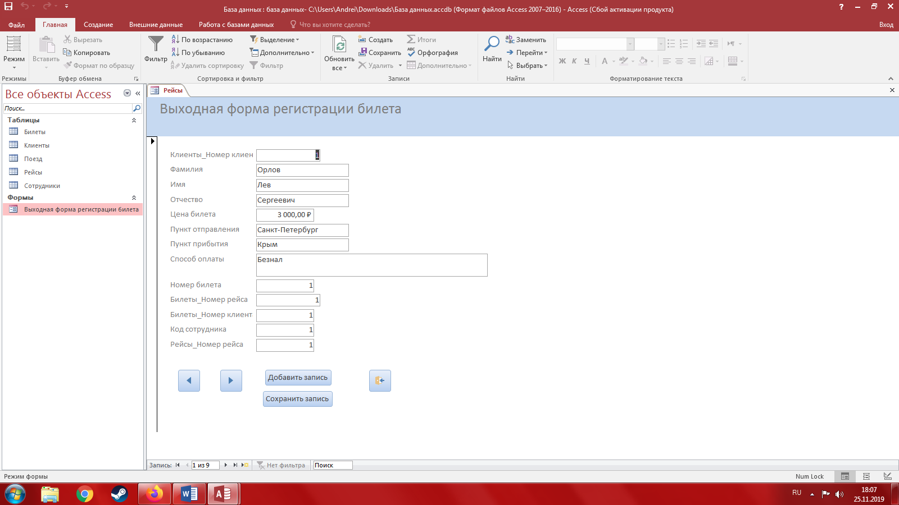

**Рисунок 3.6. – «Выходная форма регистрации билета»**

На рисунке 3.7. представлен «Отчет регистрации билета».

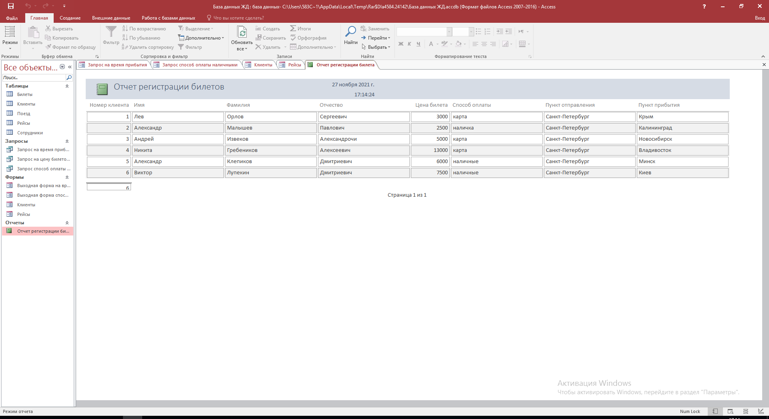

**Рисунок 3.7. – «Отчет регистрации билета»**

# **Заключение**

В ходе курсовой работы была создана ИС автоматизация продажи железнодорожных билетов. Для ИС была разработана база данных с использованием СУБД Microsoft Access и был продемонстрирован пример реализации данной ИС.Перед созданием ИС были проанализированы различные СУБД Microsoft Access и возможные способы реализации системы. Было решено что СУБД Microsoft Access является надёжной и проверенной СУБД. СУБД Microsoft Access занимает совсем небольшое пространство на диске и не требует много ресурсов, но позволяют взаимодействовать с ИС большому количеству людей, а также разделять полномочии между сотрудниками. Для этой ИС не требовалось большого количества времени благодаря уже разработанной СУБД.

Также для СУБД был изучен язык запросов, с помощью которого осуществляются все манипуляции с базой данных, метод создания ERD и ER модели проектирование и создание таблиц их нормализация создание внешних ключей создание запросов. Также была изучена процедура настройки сервера и маршрутизации.

В более крупных компаниях, команда разработчиков веб-приложения делится на серверную и клиентскую часть. В данной курсовой работе оба модуля были реализованы одним человеком. Следовательно, кроме всего вышеперечисленного была изучена реализация всех частей любого современного приложения.

## **Список литературы**

1. Грекул В.И., Денищенко Г.Н., Коровкина Н.Л. Проектирование информационных систем – М.: ИУИТ, 2012 – 300 с.
2. Гущин А.Н. Базы данных: учебник. - М.: Директ-Медиа, 2014. - 266с
3. Методология функционального моделирования IDEF0, Руководящий документ, Госстандарт России
4. Абрамова Л.В. Инструментальные средства информационных систем: учебное пособие. - Архангельск: САФУ, 2013. - 118 с.
5. Заботина Н.Н. Проектирование информационных систем: учебное пособие. – М.: ИНФРА-М, 2013. - 331с.
6. Золотов С.Ю. Проектирование информационных систем: учебное пособие. - Томск: Эль Контент, 2013. - 88 с.
7. Методы и средства проектирования информационных систем и технологий: учебное пособие / авт.-сост. Е.В. Крахоткина. - Ставрополь: СКФУ, 2015. - 152 с.
8. Проектирование информационных систем. Проектный практикум: учебное пособие / А.В. Платёнкин, И.П. Рак, А.В. Терехов, В.Н. Чернышов. - Тамбов: Издательство ФГБОУ ВПО «ТГТУ», 2015. - 81 с.
9. Черноусова А.М Создание и использование баз данных: учебное пособие/ А.М Черноусова. – Оренбург: ГОУ ОГУ 2009г 244c 1. Атре Ш. Структурный подход к организации баз данных. - М.: Финансы и статистика, 1983. - 320 с.
10. Разумный подход к автоматизации управленческого учета. Ольга Феклисова. Режим доступа http://www.cfin.ru/itm/kis/choose/management_accounting.shtml
11. Управленческий учет на предприятии с примерами автоматизации. Режим доступа http://www.1cashflow.ru/upravlencheskiy-uchet-na-predpriyatii